Feature Engineer

1. Tổng quan.
Sử dụng thư viện pandas để trích xuất các đặc trưng từ datanew.csv mạng phục vụ cho bài toán phát hiện bất thường bằng Machine Learning không giám sát và có giám sát ở các phần sau.

1.1. Đầu vào.
File datanew.csv do Thành viên 1 cung cấp, gồm 100.000 dòng log truy cập web server (định dạng tương tự Apache/Nginx access log), với 7 cột: IP, timestamp, method, uri_raw, uri, status_code, bytes. Dữ liệu trải dài trong khoảng thời gian từ 03:56:14 đến 08:01:41 ngày 22/01/2019 (khoảng 4 giờ 5 phút).

1.2. Đầu ra.
- features_by_timewindow.csv — bảng đặc trưng tổng hợp theo từng cửa sổ thời gian (time window) 1 phút, dùng làm input chính cho mô hình Isolation Forest.
- features_by_ip.csv — bảng đặc trưng tổng hợp theo từng địa chỉ IP nguồn, phục vụ phân tích theo góc độ mạng máy tính và làm input mở rộng cho mô hình supervised.
- timewindow_labeled.csv / ip_labeled.csv (train/test) — hai bảng trên sau khi được gán thêm nhãn heuristic Normal/Anomaly, kèm tập train/test đã tách theo tỷ lệ 80/20.

2. Cơ sở lý thuyết của việc trích xuất đặc trưng.
Việc lựa chọn đặc trưng dựa trên các đặc điểm hành vi mạng đã được ghi nhận trong tài liệu vận hành an ninh mạng và nghiên cứu học thuật về phát hiện bất thường trên web server log:

2.1. Phát hiện bất thường dựa trên ngưỡng thống kê.
Nguyên lý chung của các hệ thống giám sát mạng là xây dựng một ngưỡng mô tả hành vi bình thường (ví dụ: số request/phút trung bình, tỷ lệ lỗi trung bình), sau đó xác định các điểm dữ liệu lệch khỏi baseline theo ngưỡng thống kê (percentile, z-score, IQR) là bất thường. Đây là cách tiếp cận được mô tả trong tài liệu về threshold-based và baseline-based detection, cũng như trong các hướng dẫn triển khai phân tích baseline lưu lượng mạng bằng pandas, nơi ngưỡng z-score/IQR được tính trên các đặc trưng như số byte/gói tin theo host, tỷ lệ giao thức để phát hiện điểm bất thường. Đây chính là cơ sở cho việc dùng ngưỡng phân vị (percentile 95) trong cả bước trích đặc trưng lẫn bước gán nhãn heuristic ở Mục 7.

2.2. Dấu hiệu tấn công SQL Injection / XSS / Path Traversal trong URI
Cách tiếp cận signature-based detection là nền tảng của các Web Application Firewall (WAF) như ModSecurity với bộ luật OWASP Core Rule Set (CRS). Các mẫu chữ ký phổ biến được WAF chặn bao gồm chuỗi dạng ' OR '1'='1, UNION SELECT (SQL Injection), <script>, javascript: (XSS), và ../../../etc/passwd (Path Traversal). Đặc trưng suspicious_uri_ratio được xây dựng dựa trên bộ regex mô phỏng đúng nhóm mẫu chữ ký này.

2.3. Tần suất request cao và tấn công HTTP Flood.
HTTP Flood là dạng tấn công DDoS tầng 7 (application layer) nhằm làm quá tải server bằng lượng lớn HTTP request hợp lệ về mặt cú pháp, khiến việc phân biệt với traffic hợp lệ trở nên khó khăn nếu chỉ nhìn từng request riêng lẻ — đây là lý do phải phân tích theo time-window thay vì từng dòng log. Trong thực tế vận hành, các nền tảng như Cloudflare cũng áp dụng cơ chế ngưỡng thống kê tương tự: kích hoạt giảm thiểu khi tỷ lệ lỗi HTTP vượt ngưỡng mặc định (1.000 lỗi/giây), làm cơ sở cho các đặc trưng requests_per_window và max_requests_single_ip.

2.4. Tỷ lệ lỗi 4xx/5xx cao và hành vi dò quét.
Hành vi dò quét lỗ hổng/thư mục tự động (được liệt kê chính thức trong khung MITRE ATT&CK, kỹ thuật T1595 – Active Scanning) thường sinh ra khối lượng lớn lỗi 404/403 trên nhiều URL khác nhau trong thời gian ngắn, đặc trưng cho các công cụ như Gobuster, DirBuster, ffuf. Đây là cơ sở cho các đặc trưng status_4xx_ratio và status_5xx_ratio.

2.5. Khoảng cách thời gian giữa các request. và phân biệt bot/người dùng
Hướng nghiên cứu Web Robot Detection chỉ ra rằng nhóm phương pháp analytical learning (dùng Machine Learning với đặc trưng trích xuất từ phiên truy cập) cho kết quả phân biệt bot/người dùng tốt hơn các phương pháp còn lại, trong đó thời gian giữa các request liên tiếp là một trong các đặc trưng cơ bản được trích từ log truy cập. Đây là cơ sở cho đặc trưng avg_request_interval_sec / min_request_interval_sec. Tuy nhiên, như trình bày ở Mục 7.3, đặc trưng này cần được diễn giải thận trọng vì trình duyệt cũng tạo ra các request gần như đồng thời khi tải nhiều tài nguyên của một trang.

3. Quy trình xử lý dữ liệu.
Toàn bộ pipeline trích xuất đặc trưng được cài đặt trong file feature_engineering.py, sử dụng thư viện pandas và numpy, gồm 4 bước chính:

Bước 1 — Đọc và làm sạch dữ liệu.
- Đọc file datanew.csv, ép kiểu cột timestamp về datetime; các dòng lỗi định dạng thời gian không parse được sẽ bị loại và ghi log cảnh báo.
- Ép kiểu số cho bytes và status_code, điền giá trị thiếu (missing value) bằng 0.
- Phát hiện và loại bỏ dòng trùng lặp hoàn toàn (duplicate rows) — trên bộ dữ liệu thực tế phát hiện 473/100.000 dòng trùng lặp (0,47%), còn lại 99.527 dòng hợp lệ.
- Sắp xếp dữ liệu theo thời gian tăng dần.

Bước 2 — Trích xuất đặc trưng theo từng request.
- url_length: độ dài chuỗi URI (proxy cho độ dài payload).
- is_2xx / is_3xx / is_4xx / is_5xx: cờ phân loại nhóm mã trạng thái HTTP.
- is_suspicious_uri: cờ phát hiện dấu hiệu SQL Injection/XSS/Path Traversal trong URI bằng regex.
- request_interval_ip_sec: khoảng cách thời gian (giây) giữa request hiện tại và request liền trước của cùng một IP.

Bước 3 — Tổng hợp đặc trưng theo cửa sổ thời gian.
Dữ liệu được nhóm theo cửa sổ 1 phút (pandas.Grouper(freq="1min")) — kích thước cửa sổ có thể tùy chỉnh qua tham số --window. Với 99.527 dòng trải trong ~4 giờ 5 phút, kết quả thu được 246 cửa sổ thời gian, trung bình 404,6 request/cửa sổ, đỉnh điểm 1.801 request/phút.

Bước 4 — Tổng hợp đặc trưng theo từng.
Dữ liệu được nhóm theo cột IP, tính tổng số request, tốc độ request/phút (chuẩn hóa theo tổng thời gian quan sát), tỷ lệ lỗi, độ dài URL trung bình và tỷ lệ URI khả nghi. Kết quả thu được 3.987 IP duy nhất.

4. Danh sách đặc trưng đầu ra

4.1. Bảng đặc trưng theo cửa sổ thời gian — features_by_timewindow.csv (246 dòng)
Tên cột | Ý nghĩa mạng máy tính | Công thức / cách tính
window_start | Thời điểm bắt đầu cửa sổ 1 phút | pandas.Grouper(freq="1min")
requests_per_window | Tần suất request/phút — dấu hiệu HTTP Flood/DDoS | Đếm số dòng log trong cửa sổ
unique_ip_count | Độ đa dạng nguồn truy cập trong cửa sổ | IP.nunique() trong cửa sổ
unique_url_count | Độ đa dạng tài nguyên được truy cập | uri.nunique() trong cửa sổ
avg_url_length / max_url_length | Độ dài payload trung bình/lớn nhất | mean() / max() của url_length
avg_response_bytes / total_response_bytes | Dung lượng phản hồi trung bình/tổng | mean() / sum() của bytes
status_2xx/3xx/4xx/5xx_ratio | Tỷ lệ các nhóm mã trạng thái HTTP | Tỷ lệ cờ is_Nxx trong cửa sổ
method_ratio_GET/HEAD/POST/OTHER | Phân bố phương thức HTTP (method distribution) | pandas.get_dummies().mean()
avg_request_interval_sec | Khoảng cách trung bình giữa các request liên tiếp cùng IP | mean() của request_interval_ip_sec
suspicious_uri_ratio | Tỷ lệ request có dấu hiệu SQLi/XSS/Path Traversal trong cửa sổ | mean() của cờ is_suspicious_uri
max_requests_single_ip | Số request lớn nhất từ một IP đơn lẻ trong cửa sổ — tín hiệu flood từ 1 nguồn | groupby(IP).size().max() trong cửa sổ

4.2. Bảng đặc trưng theo IP — features_by_ip.csv (3.987 dòng)
Tên cột | Ý nghĩa mạng máy tính | Công thức / cách tính
total_requests / requests_per_minute | Tổng số request và tốc độ request/phút của 1 IP | size() / (size() / tổng số phút quan sát)
unique_url_count | Số tài nguyên khác nhau mà IP đã truy cập | uri.nunique() theo IP
avg_url_length | Độ dài URL trung bình mà IP gửi | mean() của url_length theo IP
avg_response_bytes / total_response_bytes | Dung lượng phản hồi trung bình/tổng theo IP | mean() / sum() của bytes theo IP
status_4xx_ratio / status_5xx_ratio | Tỷ lệ lỗi client/server của riêng IP đó | Tỷ lệ cờ is_4xx / is_5xx theo IP
error_ratio_4xx_5xx | Tỷ lệ lỗi tổng hợp (4xx+5xx) | (sum(is_4xx)+sum(is_5xx)) / total_requests
suspicious_uri_count / suspicious_uri_ratio | Số lượng/tỷ lệ request có dấu hiệu SQLi/XSS | sum() / mean() của cờ is_suspicious_uri theo IP
avg_request_interval_sec / min_request_interval_sec | Khoảng cách thời gian trung bình/nhỏ nhất giữa 2 request liên tiếp | mean() / min() của request_interval_ip_sec theo IP
method_ratio_GET/HEAD/POST/OTHER | Phân bố phương thức HTTP theo từng IP | pandas.get_dummies().mean() theo IP

5. Đoạn code quan trọng — trích xuất đặc trưng
Toàn bộ source code đầy đủ được nộp kèm trong file feature_engineering.py và weak_labeling.py. Dưới đây trích các đoạn xử lý cốt lõi.

5.1. Phát hiện dấu hiệu SQL Injection / XSS trong URI
SUSPICIOUS_PATTERNS = [
r"(\%27)|(\')|(\-\-)|(\%23)|(#)", # SQLi: quote, comment
r"((\%3D)|(=))[^\n]*((\%27)|(\')|(\-\-)|(\%3B)|(;))",
r"\b(union|select|insert|update|delete|drop|sleep|benchmark)\b",
r"(<script|%3cscript|javascript:|onerror\s*=|onload\s*=)",
r"(\.\./)|(\.\.%2f)|(\.\.\\)", # Path traversal
r"(/etc/passwd|/bin/bash|cmd\.exe|powershell)",
]
SUSPICIOUS_RE = re.compile("|".join(SUSPICIOUS_PATTERNS), flags=re.IGNORECASE)

df["is_suspicious_uri"] = df["uri"].astype(str).apply(
lambda u: bool(SUSPICIOUS_RE.search(u))
)

5.2. Tổng hợp đặc trưng theo cửa sổ thời gian
g = df.set_index("timestamp").groupby(pd.Grouper(freq=window))

feats = pd.DataFrame({
"requests_per_window": g.size(),
"unique_ip_count": g["IP"].nunique(),
"unique_url_count": g["uri"].nunique(),
"avg_url_length": g["url_length"].mean(),
"status_4xx_ratio": g["is_4xx"].mean(),
"status_5xx_ratio": g["is_5xx"].mean(),
"suspicious_uri_ratio": g["is_suspicious_uri"].mean(),
})

5.3. Đặc trưng khoảng cách request theo IP (request interval)
df = df.sort_values(["IP", "timestamp"])
df["prev_ts_same_ip"] = df.groupby("IP")["timestamp"].shift(1)
df["request_interval_ip_sec"] = (
(df["timestamp"] - df["prev_ts_same_ip"]).dt.total_seconds()
)

6. Kết quả trích xuất đặc trưng trên bộ dữ liệu thực tế
Chỉ số | Giá trị
Số dòng dữ liệu gốc (datanew.csv) | 100.000 dòng
Số dòng trùng lặp đã loại bỏ | 473 dòng (0,47%)
Số dòng dữ liệu sau làm sạch | 99.527 dòng
Khoảng thời gian quan sát | 22/01/2019, 03:56:14 → 08:01:41 (~4 giờ 5 phút)
Số cửa sổ thời gian (1 phút/cửa sổ) | 246 cửa sổ
Trung bình request/cửa sổ | 404,6 request/phút
Cửa sổ có tần suất cao nhất | 1.801 request/phút
Số địa chỉ IP duy nhất | 3.987 IP
Phân bố phương thức HTTP | GET 98.695 · HEAD 725 · POST 578 · OPTIONS 2

7. Gán nhãn heuristic (weak labeling) — weak_labeling.py
Do dataset gốc không có nhãn Normal/Attack sẵn, Thành viên 2 xây dựng thêm bước gán nhãn heuristic (rule-based) dựa trên chính các đặc trưng đã trích xuất, nhằm tạo dữ liệu tham khảo cho Thành viên 4 (supervised learning) và phục vụ đối chiếu chéo với kết quả Isolation Forest của Thành viên 3.
Lưu ý quan trọng: đây KHÔNG PHẢI là nhãn thật (ground truth). Nhãn được đặt tên Normal/Anomaly (không dùng "Attack" để tránh gây hiểu nhầm là đã xác nhận tấn công thật) và chỉ mang tính heuristic — không được dùng để khẳng định một request/IP là tấn công thực sự trong phần kết luận của báo cáo.

7.1. Quy tắc gán nhãn.
Quy tắc | Điều kiện | Ý nghĩa mạng máy tính
R1 | suspicious_uri_ratio > 1% | URI chứa dấu hiệu SQLi/XSS/Path traversal ở tỷ lệ đáng kể
R2 | requests_per_window/minute > percentile 95 | Tần suất request bất thường cao (flood)
R3 | max_requests_single_ip > percentile 95 (chỉ time-window) | 1 IP chiếm phần lớn request trong cửa sổ → nghi DDoS từ 1 nguồn
R4 | status_5xx_ratio > 5% | Tỷ lệ lỗi server cao bất thường
R5 | status_4xx_ratio > percentile 95 | Nhiều lỗi 404 dồn dập → nghi hành vi scanning
weak_label = "Anomaly" nếu thỏa mãn ≥1 rule, ngược lại = "Normal". Cột label_reason ghi lại quy tắc nào đã kích hoạt để phục vụ giải thích kết quả.

7.2. Quá trình hiệu chỉnh ngưỡng.
Ở phiên bản đầu tiên, rule R1 dùng ngưỡng suspicious_uri_ratio > 0 (chỉ cần 1 request khả nghi là gán nhãn). Với file per-IP, cách này khiến tỷ lệ Anomaly lên tới 66,4% — không hợp lý về mặt khái niệm, vì "anomaly" phải là thiểu số trong dữ liệu (chẳng hạn: Isolation Forest mặc định giả định contamination ở mức khoảng 5-10%). Nguyên nhân được xác định qua kiểm tra từng rule: rule R6 (min_request_interval_sec < 0,05 giây) kích hoạt tới 2.595/3.987 IP (65%) do trình duyệt thường tải nhiều tài nguyên (ảnh, CSS, JS) gần như đồng thời khi mở một trang — đây là hành vi bình thường của người dùng thật, không phải dấu hiệu bot đáng tin cậy trên bộ dữ liệu này (giá trị trung vị của min_request_interval_sec trên toàn dataset bằng 0 giây). Vì vậy, hai điều chỉnh đã được thực hiện:
- Siết ngưỡng R1 từ > 0 lên > 1% để tránh gán nhãn chỉ vì 1 lần khớp regex ngẫu nhiên trên hàng nghìn request.
- Loại bỏ hoàn toàn rule R6 khỏi bộ luật gán nhãn theo IP, vì không đáng tin cậy cho đặc điểm hành vi tải trang của bộ dữ liệu này.
Bảng dưới đây cho thấy số lượng IP kích hoạt từng rule sau khi hiệu chỉnh, xác nhận không còn rule nào chiếm áp đảo bất hợp lý:
Rule | Số IP kích hoạt (per-IP) | Số cửa sổ kích hoạt (time-window)
R1 (suspicious_uri_ratio > 1%) | 11 / 3.987 | 4 / 246
R2 (request rate > p95) | 200 / 3.987 | 13 / 246
R3 (max_requests_single_ip > p95) | — (không áp dụng) | 13 / 246
R4 (5xx_ratio > 5%) | 0 / 3.987 | 1 / 246
R5 (4xx_ratio > p95) | 198 / 3.987 | 13 / 246

7.3. Kết quả gán nhãn sau hiệu chỉnh
Tập dữ liệu | Normal | Anomaly | Tỷ lệ Anomaly
timewindow_labeled.csv (246 cửa sổ) | 208 | 38 | 15,4%
ip_labeled.csv (3.987 IP) | 3.596 | 391 | 9,8%
Cả hai tỷ lệ (15,4% và 9,8%) đều nằm trong khoảng hợp lý cho bài toán anomaly detection thực tế, phù hợp với giả định contamination phổ biến (5-15%) khi huấn luyện mô hình ở bước tiếp theo.

7.4. Tách tập train/test
Áp dụng train_test_split (scikit-learn) với stratify theo weak_label, tỷ lệ 80/20, random_state cố định để đảm bảo tái lập được kết quả, tuân thủ yêu cầu "với supervised learning phải tách train/test hợp lý; không huấn luyện lại mô hình trên test set":
- timewindow_labeled_train.csv (196 dòng) / timewindow_labeled_test.csv (50 dòng) — tỷ lệ Anomaly train 15,3%, test 16,0%.
- ip_labeled_train.csv (3.189 dòng) / ip_labeled_test.csv (798 dòng) — tỷ lệ Anomaly train 9,8%, test 9,8%.

8. Minh họa kết quả đầu ra.
Để trực quan hóa dữ liệu đặc trưng và nhãn heuristic đã tạo ra ở Mục 6-7, phần này trình bày 2 biểu đồ minh họa, khai thác trực tiếp từ 2 file output timewindow_labeled.csv và ip_labeled.csv.

8.1. Timeline số request theo cửa sổ thời gian
Biểu đồ dưới đây thể hiện toàn bộ 246 cửa sổ thời gian (1 phút/cửa sổ) theo trục thời gian thực tế (03:56 → 08:01), trong đó các điểm màu đỏ (dấu X) là cửa sổ bị gán nhãn Anomaly theo quy tắc ở Mục 7.1.
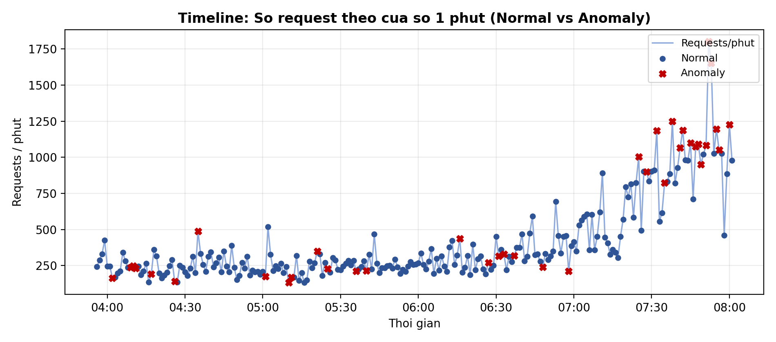
Hình 1. Timeline requests/phút — 246 cửa sổ thời gian, 38 cửa sổ Anomaly (15,4%).
Có thể quan sát 2 nhóm nguyên nhân gán nhãn Anomaly khác nhau:
(1) các điểm đỏ rải rác ở đầu timeline (04:00-05:30) với tần suất request thấp nhưng vẫn bị gán nhãn — đây là các trường hợp kích hoạt bởi R1 (URI khả nghi) hoặc R5 (tỷ lệ lỗi 4xx cao), không liên quan đến khối lượng traffic;
(2) cụm điểm đỏ dày đặc từ 07:00 trở đi, trùng với giai đoạn traffic tăng vọt toàn cục (lên tới 1.801 request/phút) — đây là nhóm bị gán nhãn chủ yếu bởi R2/R3 (tần suất/flood).
Sự phân tách này minh họa trực quan cho việc phân tích false positive: nhóm (1) cần được xem xét kỹ hơn vì có thể là false positive do một vài request lẻ tẻ, trong khi nhóm (2) có tín hiệu thống nhất và đáng tin cậy hơn.

8.2. Top 15 IP có tốc độ request cao nhất
Biểu đồ cột ngang dưới đây xếp hạng 15 địa chỉ IP có requests_per_minute cao nhất trong toàn bộ 3.987 IP quan sát được, kèm theo rule đã kích hoạt gán nhãn (hiển thị bên phải mỗi cột).
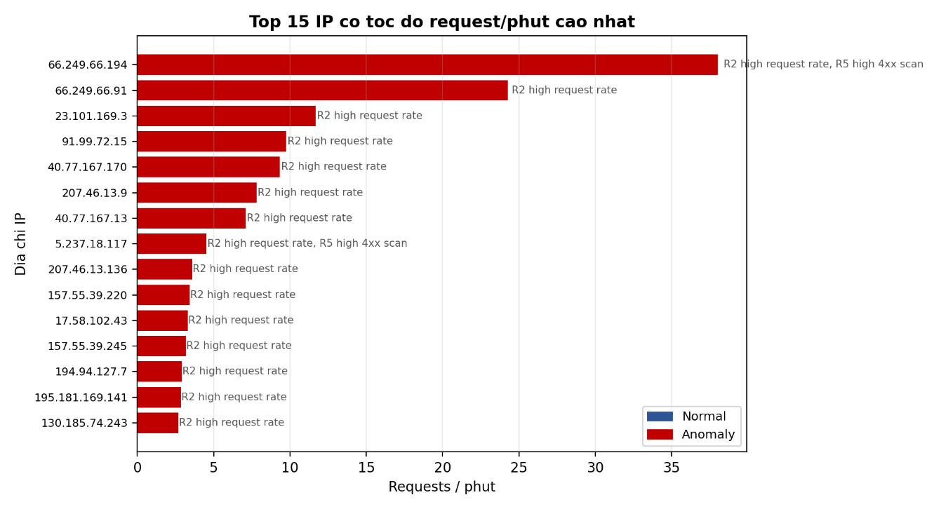
Hình 2. Top 15 IP theo tốc độ request/phút — toàn bộ đều bị gán nhãn Anomaly.
Toàn bộ 15 IP có tốc độ request cao nhất đều bị gán nhãn Anomaly do quy tắc R2 (tần suất vượt percentile 95) và R5 (lỗi 4xx). Đáng chú ý, 2 IP dẫn đầu (66.249.66.194 và 66.249.66.91, cùng dải địa chỉ 66.249.66.x) có tốc độ vượt trội (38 và 24,3 request/phút) so với phần còn lại — thuộc dải IP công khai của Googlebot, nhiều khả năng là crawler hợp lệ chứ không phải tấn công vì crawler có thể tạo ra tín hiệu anomaly giả (false positive), cần được loại trừ thủ công trước khi kết luận.

9. Hạn chế và lưu ý
- Rule R1 (SQLi/XSS) dựa trên regex mô phỏng signature OWASP CRS — chỉ là chỉ báo hỗ trợ, không thay thế phân tích chuyên sâu payload thực tế.
- Kích thước cửa sổ thời gian (1 phút) là tham số có thể điều chỉnh; cửa sổ quá nhỏ dễ nhiễu (crawler/flash crowd hợp lệ cũng có thể tạo tần suất cao), cửa sổ quá lớn có thể làm loãng tín hiệu bất thường ngắn hạn.
- Dữ liệu không có cột User-Agent nên chưa thể trích xuất đặc trưng liên quan đến trình duyệt/bot signature dựa trên User-Agent.
- Nên đối chiếu thêm với một dataset công khai có nhãn thật (ví dụ CSIC 2010 HTTP Dataset) để kiểm chứng độ tin cậy của cách gán nhãn heuristic này trước khi đưa vào kết luận chính thức.

10. Tài liệu tham khảo
[1] Cloudflare Learning — HTTP Flood (Layer 7 DDoS) Attack. https://www.cloudflare.com/learning/ddos/http-flood-ddos-attack/
[2] arXiv — Web Robot Detection in Academic Publishing (1711.05098). https://arxiv.org/pdf/1711.05098

